27.04.20. Тема: Творческий проект «Подставка для рисования». Изготовление деталей из тонколистового металла, проволоки, искусственных материалов по эскизам, чертежам и технологическим картам. Визуальный и инструментальный контроль качества деталей. Выявление дефектов и их устранение.
Цель урока: познакомиться с этапами выполнения творческого проекта
Просмотр презентации «Проектирование как сфера профессиональной деятельности» (внимательно, по пунктам)
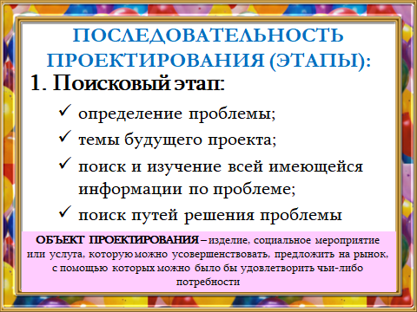
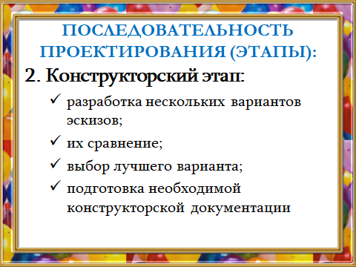
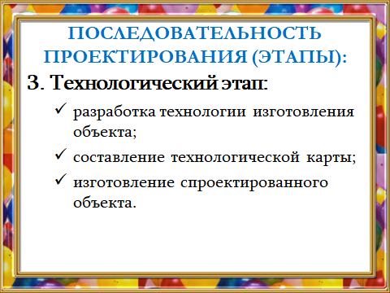
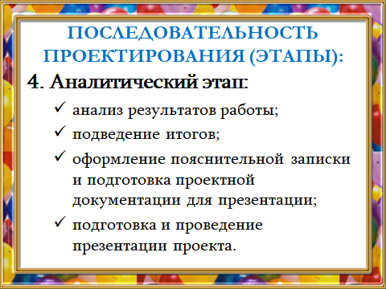
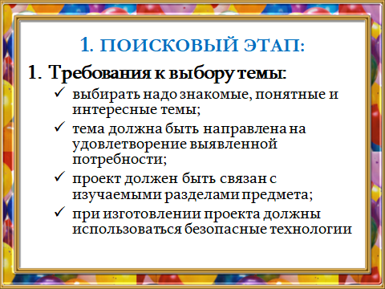
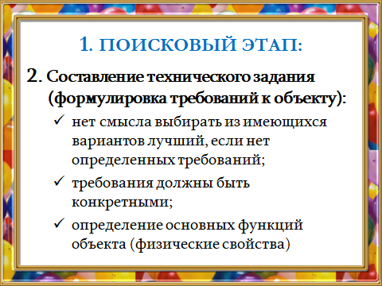
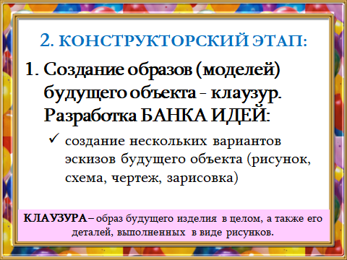
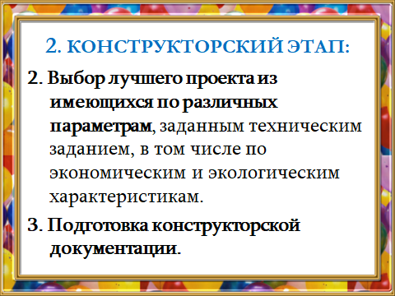

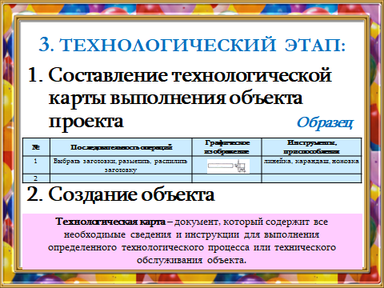
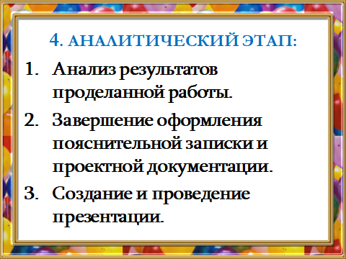
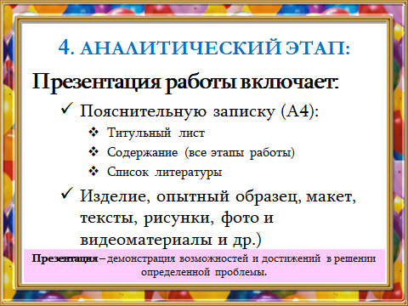
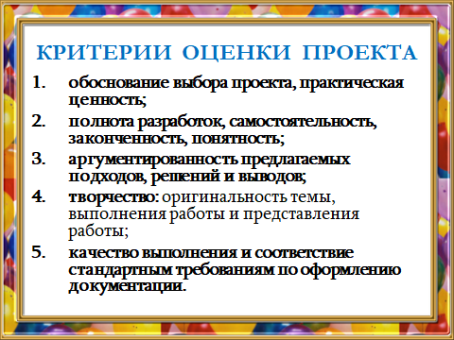
Домашнее задание:
- В тетрадях, составить технологическую карту «Подставка для рисования» (изделие может быть из дерева, металла или любого другого конструкционного материала).
Для проверки и проставления оценок, выполненное домашнее задание фотографируется и отправляется на электронную почту по адресу: daminov_irek@mail.ru
28.04.20. Тема: Творческий проект «Подставка для рисования». Изготовление деталей из тонколистового металла, проволоки, искусственных материалов по эскизам, чертежам и технологическим картам. Визуальный и инструментальный контроль качества деталей. Выявление дефектов и их устранение.
Цель урока: познакомиться с этапами выполнения творческого проекта
Просмотр презентации «Проектирование как сфера профессиональной деятельности» (внимательно, по пунктам)

Домашнее задание:
- В тетрадях нарисовать рисунок «Подставка для рисования» (изделие может быть из дерева, металла или любого другого конструкционного материала).
Для проверки и проставления оценок, выполненное домашнее задание фотографируется и отправляется на электронную почту по адресу: daminov_irek@mail.ru

